國立宜蘭大學10403期環境教育人員32小時核心課程研習班
招生簡章
- 說明 同意參加人員以公假登記，惟課務及旅費請自理
本校已於2014年10月20日獲得環境教育機構認證，為推動環境教育並培育環境教育人員，特辦理此研習課程。
本課程由本校環境教育中心（以下稱本中心）主辦，協助環境教育相關人員以「學歷」申請環境教育人員認證，內容包含認證所需之核心科目：環境教育、環境倫理、環境教育教材教法等，時數為32小時。

- 招生對象：
- 對推動環境教育有興趣之社會大眾。
- 已修畢18個學分以上之環境專業領域相關課程，擬依「環境教育人員認證管理辦法」第4條第1項第2款以「學歷」申請環境教育人員認證者。
- 預計招收45人。
- 研習期間
104年09月21(一)～24(四)日（平日班），共四天，32小時。
- 研習地點
國立宜蘭大學（宜蘭縣宜蘭市神農路一段1號）綜合教學大樓102教室。
- 研習成果
- 全程出席者，符合環境教育人員認證及管理辦法第4條第2款30 小時以上研習時數之規定，於研習後1個月內發給研習證書。
- 擬以「學歷」申請環境教育人員認證者，可持此研習證明及與環境教育相關的18個學分之學歷證明，向行政院環境保護署環境保護人員訓練所申請環境教育人員認證。本中心並不負責環境教育人員認證之審查。
- 課程內容
課程架構 | 課程類別 | 課程名稱 | 授課講師 | 時數
核心科目 | 環境教育 | 環境教育及其推動現況 | 梁明煌 | 3
核心科目 | 環境教育 | 環境教育者的預備 | 汪俊良 | 3
核心科目 | 環境教育 | 環境教育推動途徑 | 薛方杰 | 3
核心科目 | 環境教育 | 環境教育法規 | 黃璋如 | 2
核心科目 | 環境倫理 | 環境倫理介紹 | 黃郁琇 | 3
核心科目 | 環境倫理 | 環境倫理與環境議題 | 周鴻騰 | 3
核心科目 | 環境倫理 | 環境倫理的實踐 | 周鴻騰 | 3
核心科目 | 環境教育教材教法 | 環境教育課程設計 | 汪俊良 | 4
核心科目 | 環境教育教材教法 | 解說規劃與執行 | 鄭辰旋 | 3
核心科目 | 環境教育教材教法 | 環境教育方案的規劃與推動 | 劉冠妙 | 3
核心科目 | 環境教育教材教法 | 環境教育的評量 | 劉冠妙 | 2
核心科目 | 合計時數（需達30小時以上） |  |  | 32
※授課講師如有變動，以實際狀況為主。
- 報名方式：
- 報名時間：
即日起至104年09月17日（星期四）或人數額滿為止。
- 報名方式：
- 網路報名：一律採取網路報名http://ppt.cc/cskJ3。
- 完成線上報名後，本校將透過電子郵件發送繳費通知，敬請學員務必完成繳費手續。
- 繳費完成後請拍照或掃描繳費收據回傳至本中心信箱，方才完成報名程序。
- 本中心將依照報名時間與資料審查依序錄取，錄取後將另行通知，並於開課前寄發上課通知及相關資訊給學員。
- 若報名人數不足，本中心保留調整上課時間之權利。
- 本次未列入招生名額者，將可優先於下次開班時報名。
- 學費收/退款方式與流程
- 課程費用：研習費用共新台幣7,000元整，含學費、講義，不含午餐、點心。本課程不適用本校「推廣教育班優惠辦法」，需全額付費。
- 繳費方式
臨櫃匯款/轉帳：
- 銀行：050台灣中小企業銀行宜蘭分行
- 戶名：國立宜蘭大學402專戶 （務必填寫全銜）
- 帳號：16008050043
- 存入金額：柒仟元整
※匯款：請註明「環境教育課程報名費」及學員姓名，匯款後請通知本中心聯絡人，以利核對資料。
※轉帳：請務必列印收據E-MAIL或傳真給本中心聯絡人，以利核對資料。
- 退費辦法：
完成繳費後，若因個人因素無法上課，依下列標準退費：
- 報名繳費後至開班上課日七天前申請退費者，退還已繳學費之九成，上課日前六天內申請退費者，退費八成。
- 學員於課程進行未逾全期三分之一前申請退費者，退還已繳學費之半數。
- 課程進行已逾全期三分之一後，不接受退費申請。
- 學費補助及匯款方式：
- 本中心將向行政院環境保護署申請補助，若環保署同意補助，補助辦法依該署規定，原則上每人最高可獲得2,000元之補助。補助辦法依行政院環境保護署規定，學員必須完成研習並取得結訓證明，始得納入補助名單。
- 補助款以匯款方式交付學員：欲申請補助之學員應於結訓前填寫收據，提供：姓名、地址、電話、身份證字號及正反面影本、匯款銀行帳號及存摺影本。
- 本中心於退款日當天以mail及電話聯絡方式通知學員，以維護學員權利。
- 聯絡方式
聯絡人：吳懿菱，電話：03-9317870，傳真: 03-9351983。
聯絡信箱：eec@ems.niu.edu.tw
- 交通資訊
- 本校交通方式請參考下列網址
http://www.niu.edu.tw/niu-2015/index.php?artical=1&about=7
- 接駁客運車輛因限於班次，搭乘前請先留意行車時刻。
- 地下停車場入口在校門左側，請勿將汽機車駛入校園。停車場進入校園時所面對的第一棟大樓，即是綜合教學大樓，上課教室為該大樓之102教室。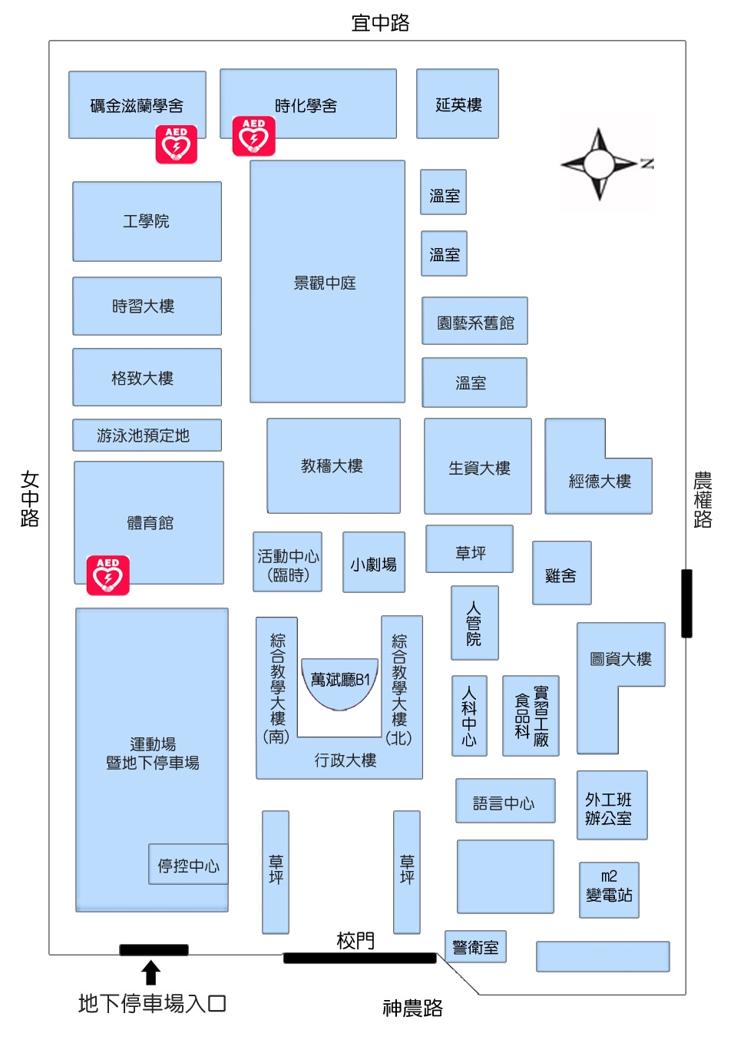
102教室在這裡

